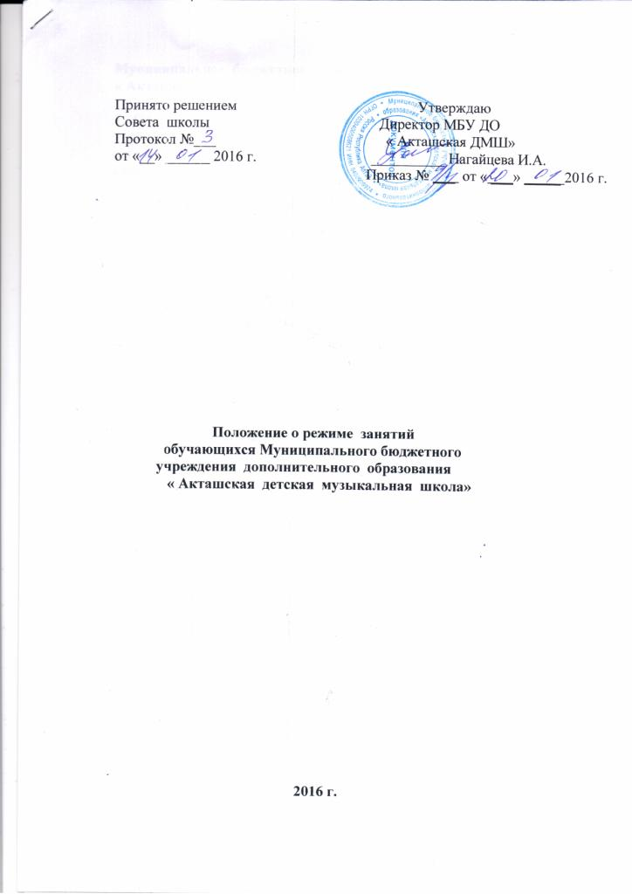

**Муниципальное бюджетное учреждение дополнительного образования « Акташская детская музыкальная школа»**

1. Организация образовательного процесса в школе регламентируется учебным планом, годовым календарным графиком учебно- методической работы школы и расписанием занятий, утвержденным школой самостоятельно.

2. Участниками образовательного процесса в школе являются дети до 18 лет, обучающиеся, педагогические работники, родители ( законные представители).

3. В школе создаются условия , гарантирующие охрану и укрепление здоровья обучающихся.

4. Обучение и воспитание ведется на русском языке.

5. В школе осуществляется образовательный процесс в одну смену. Время начала занятий в 12-00 , а окончание в 20-00.

6. Продолжительность учебной недели – 6 дней. В соответствии с учебным планом, занятия детей могут проводиться в любой день недели, включая каникулы, по желанию родителей( законных представителей). Число занятий в неделю и продолжительность занятий устанавливается в зависимости от возраста обучающегося и образовательной направленности.

7. Продолжительность урока, равна одному академическому часу, составляет 40 минут. Между уроками устанавливается перерыв 5 минут для отдыха обучающихся и для проветривания помещения.

8. Расписание занятий составляется для создания наиболее благоприятного режима труда, отдыха обучающихся администрацией школы по предоставлению педагогических работников и с учетом пожеланий родителей ( законных представителей), возрастных особенностей обучающихся , установленных санитарно- эпидемиологических правил и нормативов, а также рационального использования учебных кабинетов. Расписание учебных занятий утверждается директором школы.

9. Школа самостоятельно формирует контингент обучающихся установленный муниципальным заданием Учредителя. Прием осуществляется в соответствии с Уставом и Правилами приема школы.

10. Учебный год в школе начинается с 1 сентября календарного года, делится на четыре четверти и заканчивается согласно учебному плану. Сроки начала и окончания каждой четверти утверждается директором школы в соответствии с графиком учебного процесса, учитывая сроки каникул в общеобразовательных школах.

11. Продолжительность каникул в течении учебного года составляет не менее 30 календарных дней, летом – не менее 8 недель.

12. Сроки освоения образовательных программ в области искусства согласно ФГТ составляет:

8(9) лет – для детей в 1 класс в возрасте с 6 лет 6 месяцев до 9 лет.

5(6)_ лет- для детей, поступивших в школу в 1 класс в возрасте с 10 до 12 лет.

Конкретный срок освоения образовательной программы устанавливается учебным планом образовательных программ по видам искусств.

Срок обучения 5(6) лет.

1 этап – с 1 по 2 год обучения ( младшие классы);

2 этап- с 3 по 5(6) год обучения ( старшие классы);

Срок обучения8(9) лет;

1 этап – с 1 по 4 год обучения ( младшие классы);

2 этап- с 5 по 8(9) год обучения ( старшие классы).